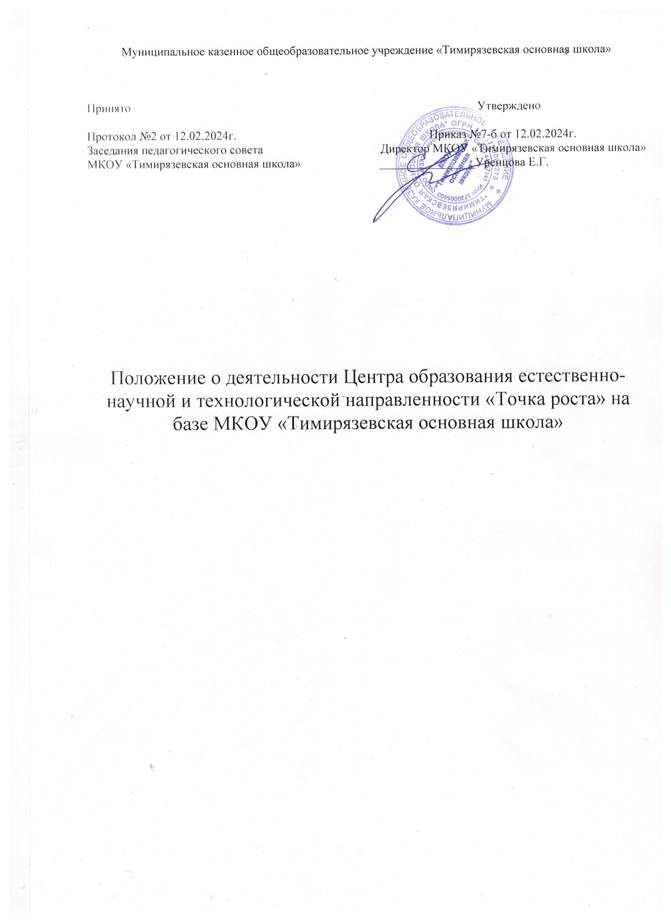

Муниципальное казенное общеобразовательное учреждение «Тимирязевская основная школа»

Принято Утверждено

Протокол №2 от 12.02.2024г. Приказ №7-б от 12.02.2024г.

Заседания педагогического совета Директор МКОУ «Тимирязевская основная школа»

МКОУ «Тимирязевская основная школа» ________________Уренцова Е.Г.

Положение о деятельности Центра образования естественно-научной и технологической направленности «Точка роста» на базе МКОУ «Тимирязевская основная школа»

1. Общие положения
   1. Центр образования естественно - научной и технологической направленностей «Точка роста» на базе Муниципального казенного общеобразовательного учреждения «Тимирязевская основная школа» (далее – Центр) создан с целью развития у обучающихся естественно- научной, математической, информационной грамотности, формирования критического и креативного мышления, совершенствования навыков естественно- научной и технологической направленностей.
   2. Центр не является юридическим лицом и действует для достижения уставных целей Муниципального казенного общеобразовательного учреждения «Тимирязевская основная школа» (далее - Учреждение), а также в целях выполнения задач и достижения показателей и результатов национального [проекта](https://login.consultant.ru/link/?req=doc&base=LAW&n=319308&date=27.01.2021) «Образование».
   3. В своей деятельности Центр руководствуется Федеральным [законом](https://login.consultant.ru/link/?req=doc&base=LAW&n=356002&date=27.01.2021) от 29.12.2012 № 273-ФЗ «Об образовании в Российской Федерации», иными нормативными правовыми актами Российской Федерации, нормативными правовыми актами Ивановской области, программой развития Муниципального казенного общеобразовательного учреждения «Тимирязевская основная школа», планами работы, утвержденными учредителем и настоящим Положением.
   4. Центр в своей деятельности подчиняется руководителю Учреждения (далее - директор).
2. Цели, задачи, функции деятельности Центра
   1. Основной целью деятельности Центра является совершенствование условий для повышения качества образования, расширения возможностей обучающихся в освоении учебных предметов естественно -научной и технологической направленностей, программ дополнительного образования естественно -научной и технической направленностей, а также для практической отработки учебного материала по учебным предметам «Физика», «Химия»,

«Биология».

* 1. Задачами Центра являются:
     1. реализация основных общеобразовательных программ по учебным предметам естественно -научной и технологической направленностей, в том числе в рамках внеурочной деятельности обучающихся;
     2. разработка и реализация разноуровневых дополнительных общеобразовательных программ естественно -научной и технической направленностей, а также иных программ, в том числе в каникулярный период;
     3. вовлечение обучающихся и педагогических работников в проектную деятельность;
     4. организация внеучебной деятельности в каникулярный период, разработка и реализация соответствующих образовательных программ, в том числе для лагерей, организованных образовательными организациями в каникулярный период;
     5. повышение профессионального мастерства педагогических работников Центра, реализующих основные и дополнительные общеобразовательные программы.
  2. Центр для достижения цели и выполнения задач вправе взаимодействовать с:

различными образовательными организациями в форме сетевого взаимодействия;

с иными образовательными организациями, на базе которых созданы центры «Точка роста»;

с федеральным оператором, осуществляющим функции по информационному, методическому и организационно-техническому сопровождению мероприятий по созданию и функционированию центров «Точка роста», в том числе по вопросам повышения квалификации педагогических работников;

обучающимися и родителями (законными представителями) обучающихся, в том числе с применением дистанционных образовательных технологий.

1. Порядок управления Центром «Точка роста»
   1. Директор издает локальный нормативный акт о назначении руководителя Центра (куратора, ответственного за функционирование и развитие), а также о создании Центра и об утверждении Положения о деятельности Центра.
   2. Руководителем Центра может быть назначен работник Учреждения из числа руководящих и педагогических работников.
   3. Руководитель Центра обязан:
      1. осуществлять оперативное руководство Центром;
      2. представлять интересы Центра по доверенности в органах местного самоуправления муниципальных образований Ивановской области,

государственных органах Ивановской области, организациях для реализации целей и задач Центра;

* + 1. отчитываться перед директором Учреждения о результатах работы Центра;
    2. выполнять иные обязанности, предусмотренные законодательством Российской Федерации, законодательством Ивановской области, уставом Учреждения, должностной инструкцией и настоящим Положением.
  1. Руководитель Центра вправе:
     1. осуществлять расстановку кадров Центра, прием на работу которых осуществляется приказом директора Учреждения;
     2. по согласованию с директором Учреждения организовывать учебно- воспитательный процесс в Центре в соответствии с целями и задачами Центра и осуществлять контроль за его реализацией;
     3. осуществлять подготовку обучающихся к участию в конкурсах, олимпиадах, конференциях и иных мероприятиях по профилю направлений деятельности Центра;
     4. по согласованию с директором Учреждения осуществлять организацию и проведение мероприятий по профилю направлений деятельности Центра;
     5. осуществлять иные права, относящиеся к деятельности Центра и не противоречащие целям и видам деятельности образовательной организации, а также законодательству Российской Федерации».